药品电商（药品在线销售）趋势与竞争分析报告
作者：华泰证券

一、互联网普及率大幅提升，网络购物蓬勃发展
中国互联网信息中心CNNIC调查报告显示，截至2014年6月，我国网民规模达6.32亿，互联网普及率为46.9%，较2013年底提升了1.1个百分点。其中手机网民达5.27亿，使用手机上网的人群占比提升至83.4%，相比2013年底上升了2.4个百分点。2013年我国网上购物交易规模已达18,500亿元，同比增长42%，市场规模已经与美国相当，网络购物交易额占中国社会消费品商品零售总额的比重也已经由2009年的2.5%大幅提高到8.7%。

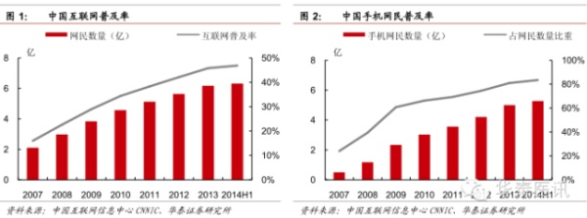
医药互联网零售势不可挡，相比发达国家潜力巨大
药品作为一种高度标准化和条码指示性的商品，是最适合电子商务的行业之一。从2005年第一家医药B2C药房网上线，随着网上消费习惯的形成和网络平台及配套服务商的涌现，网上药店已进入爆炸式增长阶段。数据显示，2013年我国网上药店销售规模约42亿元，较2012年翻了2倍，预计2015年我国医药电商的交易规模将达到百亿。
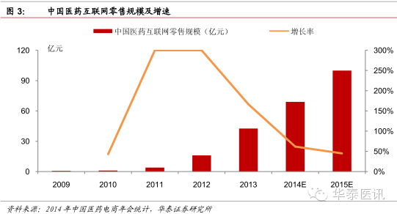
由于药品互联网销售具有便利、优价、隐私保护、更好服务等优势，已成为全球药品销售的一个重要渠道。美国自上世纪90年代后期就出现了以互联网为交易平台的网上药店，到2000年美国已拥有1000余家网上药店，每年交易额达200亿美元以上。2005年，网上药店总数达1400家，销售额在439亿美元，约占美国药品零售额的19%，成为各种药品销售渠道中仅次于连锁药店的第2名。据中国电子商务研究中心监测数据显示，2013年美国通过网络零售的药品高达743亿美元左右，占药品零售市场约30%。
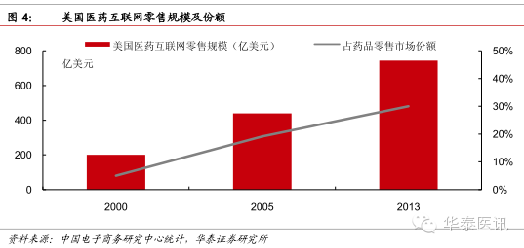
在欧洲，欧洲药剂师协会下属的药店90%以上都开展网上药品预订服务，网络零售占比已达到20%。资料显示，在瑞士每五种药品就有一种是通过互联网销售的。在亚洲，日本政府也积极推进药品互联网销售建设，第三方药品互联网销售平台是日本政府积极发展的模式。相比之下，中国的医药电商仍然处于刚刚起步阶段，2013年中国医药产品的线上零售额占比仅为1.7%，预计今年接近2.5%。
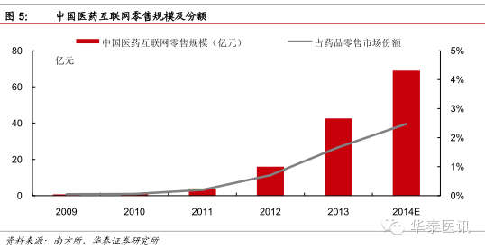
低渗透率的背后是巨大的市场空间。药品网购意愿调查显示，未来肯定或很可能会网购药品的消费者合计占比64%，大多数网购消费者能够接受网络购买医药产品的方式，潜在消费群体规模巨大。
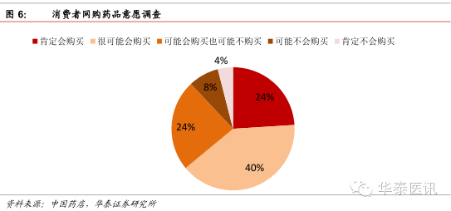
供应链全面打通，“三流合一”效率制胜
传统的医药流通体制采用“统购包销、逐级调拨”的三级批发管理模式，经销权买断品种的流通环节最长可达6-7个。大型流通企业只能控制流通环节的一部分，除了配送以外，还要兼顾推广和销售，众多小批发商完成了药品价值链中医院灰色利益环节的分配，长链条多环节的经营模式导致效率低下，直接表现为流通环节在药品价格构成中所占比重高达70%，其中批发环节占50%。同时，中间交易的冗余导致信息传递不透明，特别是患者和医院之间的信息不对称，使得患者处于弱势地位。
互联网的“去中心化”、“扁平化”对整个医药产业链都产生了巨大的影响，将电子商务引入医药供应之后，将形成新的医药行业供应链体系。第三方医药电子商务通过对物流、资金流、信息流的有效整合，加强了企业内部与企业之间的协作能力，多层的中间批发环节将消失，交易渠道变得单一，有利于控制供应链成本。新的医药供应链系统使药品流通环节成本大大降低（可从70%降至25%），从而极大地减轻消费者的医药费用负担。

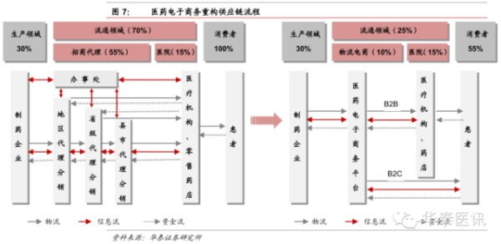
平台与官网B2C竞合加剧，纯竞价引流模式面临瓶颈
现阶段，医药电商主要有三种运营模式：自营式B2C网上药店、第三方平台模式和B2B采购平台。过去网上药店受到严格限制，以网上批发业务B2B模式为电子商务应用的主流。近几年，随着政策的逐渐放开，医药电商B2C模式得到了迅速发展，从最开始的医药企业向电商转型，传统电商巨头天猫、京东等也纷纷牵手医药企业形成平台式B2C，以提供一站式购物体验。

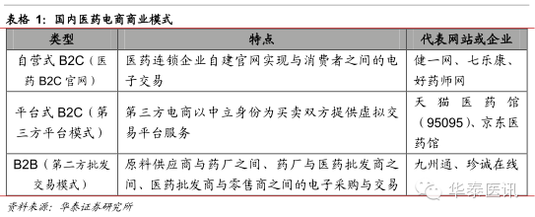

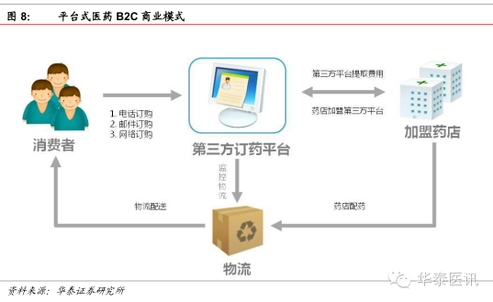
2013年，平台式B2C交易规模达到25.8亿元，占比约六成，天猫医药馆销售规模约20亿元；自营式医药B2C网站的交易规模全年为16.8亿元，前10名医药B2C销售额均突破亿元大关。由于大部分B2C官网在天猫也设有旗舰店，平台和自营的界限不会划分的很清晰，相互渗透是未来的发展趋势。分品类来看，天猫医药馆在医疗器械、隐形眼镜、OTC药品、计生用品、保健品等品类取得了一定规模效应；自营式B2C类重点发展药品品类，更加回归药学服务本质。
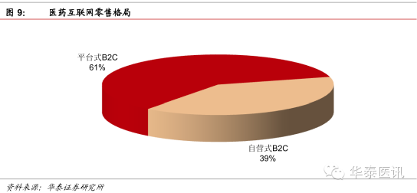
平台与医药B2C官网竞合加剧
天猫医药馆领导地位强化，医药官网经营压力加大。年初阿里投资中信21世纪，由于中信旗下第三方医药平台95095拥有中国仅有的药品监管码体系。该体系是CFDA为了保证药品在流通环节的质量，欲对整个流通过程进行监控设置的。未来云计算和中信21世纪或联手推进药品信息化平台建设，开发一整套基于医疗和健康领域的信息化标准，天猫医药馆在医药B2C行业的领导地位无疑会更加强化。
另外，由于京东2014年重新规划开放平台类目，“营养保健、医药”被升级为经营大类，京东POP平台中的医药类目（京东医药馆）无疑会得到更多的流量资源与活动支持，京东医药馆的市场份额也有望得以提升。
由于同质化竞品大量存在、BAT流量价格越来越高，商家在享受流量红利的同时，盈利普遍不高。天猫、京东是天然的比价平台，企业入驻天猫需要交纳30万元的保证金，在平台上完成一笔交易天猫需要收取4%的提成，支付宝、淘宝客还收取约1%费用。算上每单物流成本占据5%~6%，人工费用大概5%，营销费用7%~10%，如果产品毛利率过低，势必入不敷出，这也是为何医疗器械、计生用品等在第三方平台大卖的核心原因。2013年，中国医药B2C行业平均毛利率为19.3%，费用率为20.6%，平均利润率为-1.3%，少数实现盈利的企业，净利率也不超过2%，只有美国连锁电商巨头的的20%~40%。
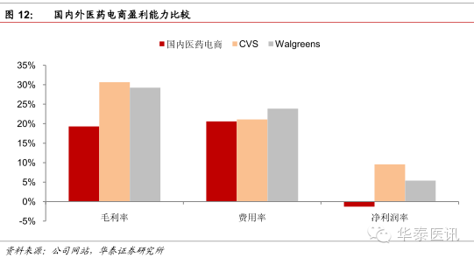
相比第三方平台上纯粹的网络零售企业，医药连锁企业运营电商平台，更具有品牌、信誉度、质量保障等优势。随着网络购物的发展与成熟，用户的消费观念正逐渐发生改变，对医疗产品的诉求不仅仅局限于价格，而对品牌信誉、咨询服务、售后保障等消费体验方面越来越注重，过去完全靠标准品竞价引流的模式面临瓶颈。
政策东风已来，医药分开或曲线前行处方药松绑，引爆千亿市场
资质审批加快，少数电商实现盈利。国家药监局规定，网上售药必须具备《互联网药品交易服务资格证》和《互联网药品信息服务资格证》。截至2014年9月10日，CFDA共发放306张《互联网药品交易服务资格证》，其中第二方批发交易类B2B证书（即B证）72家，真正开展业务的不超过20家（含自产自销类）；第三方平台交易资格的企业（即国A证）12家；网上零售类B2C证书（即C证）222家，真正开展业务的不超过80家，少数企业已经实现盈利。
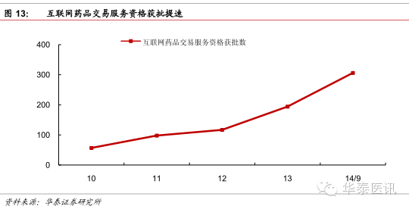
政策壁垒是行业发展的最大障碍，尤其是处方药和医保两座大山。国内药品终端销售收入中，处方药超过80%，以医疗机构销售为主。由于网上药店并未与医保、新农合等医疗保障体系对接，在网上药店购药支付时还不能使用医保卡支付，零售药店（包括网上药店）20%的药品销售天花板清晰可见。美国网上药店（通过VIPPS认证）处方药销售占整个网上药店市场50%以上，消费者通过邮寄或者传真处方、提供处方医生的电话号码、保险账号四种方式即可在网上药店购买处方药，并通过发达的第三方物流网络，完成药品的分销与配送。制度破冰在即，万亿市场可期。《互联网食品药品经营监督管理办法﹙征求意见稿）》的出台，体现了医药分离的政策导向，史无前例的解开电商在处方药销售和物流配送方面的政策约束，医药电商的市场空间有望从目前的近2000亿非处方药，向近处方药万亿市场扩展，医药电商有望实现从新业态到广泛应用业态的跨越。
值得注意的是，对于网上医保报销难的问题，也在加速解决中。目前海南、上海已在试点网上购药医保报销，未来试点范围有望扩大，各地扶持医药电商的配套方案将陆续出台。7月阿里巴巴宣布，旗下支付宝的“移动智能就诊”服务将正式接入医保。
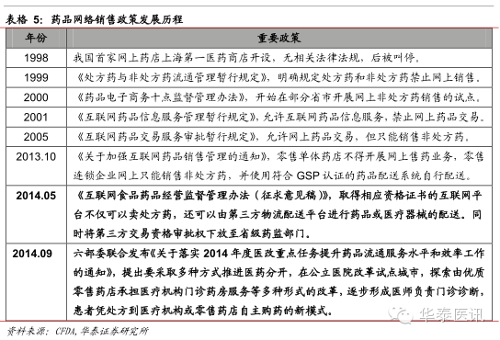
慢性病、常见病类口服药最先受益。首先，慢性疾病病程长，在反复就诊和患者教育中，患者对疾病和治疗有了一定认识，能够自我判断病情，且熟悉相关药物的使用。其次，慢性疾病的治疗方案相对固定，且很多需要终生服药，长期使用固定品种的药品进行治疗控制，使患者对医生处方的依赖有不同程度的降低。最后，口服药储存使用方便，相对注射等给药方式更安全，适合患者自疗。
第三方物流催化剂，电商行业快跑。由于自建配送中心成本太高，连锁率尚不足以支撑门店配送，物流已成为制约医药B2C发展的软肋。即便是首家拥有通过GSP认证物流配送公司的药房网，也只能在北京、上海、广州、南京等几个城市自行配送。此次征求意见允许引入第三方物流配送，为现代医药物流与上下游的对接创造了便利条件，加速医药电商演进速率。
各方利益博弈，医药分开或曲线前进
从发达国家的行业经验来看，医药分离是长期发展趋势。欧洲90%以上患者通过零售药房获得药品，美国80%以上的药品通过零售药房出售，通过实行医疗保险与医疗机构市场化，运用纯商业的医药制衡机制，引入第三方力量如GPO（集中采购组织）、PBM（药品购买福利组织）参与购买分销、使用目录管理、处方药报销等。根据美国医疗行业采购协会数据，由于制约机制和流通环节减少，每年节约费用高达330亿美元。零差价和总额预付改革，医院对药品关注度下降。在以药养医模式下，医疗机构严格控制处方外流。“十二五”医改将取消“以药补医”、实施医药分开作为公立医院改革的关键环节，2014年公立医院试点将覆盖50%以上的县（市），2015年全面推开，药品零差价率已在部分省属公立医院推行。随着药品加成的取消，医院对药品和差价的关注度将会下降。
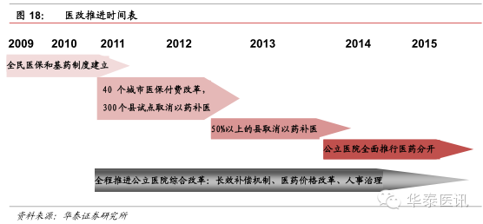
药品变为成本项目，公立医院内部机制变革。在全民医保制度下，医疗服务项目费用的大部分由医保机构来支付，医疗机构与医保机构医疗服务谈判协商机制的建立，使医保机构向医疗机构的费用支付本质上变成一种市场购买关系。由于一种支付方式中预期性成分越多，供方承担的经济风险就越大，其节约资源和控制成本的意识就越强。总额预付制等支付机制改革，使医院的药品从主要收入来源变成成本项目，医疗机构将尽量结余更多医保资金来提高盈利能力，而不是通过出售更多更贵药品来获利，从而改变医疗机构的盈利模式。医疗机构只有提高自身的竞争力，才能从医保支付中获得更多的团购服务补偿支付，也能从众多患者那里获取更多总量自付费用，从而必然影响到公立医院内部运行机制的改革变化。
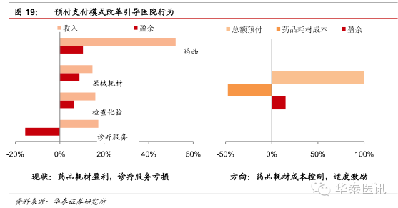
院内物流——药房托管——社会化药房或成为现实路径。终端的巨大变革必将沿着产业链向上游传导，引发医药流通领域的巨大变革，医药流通企业参与院内物流，托管药房成为医院自然的需求。目前，国内大多数医院药品存货占医院流动资金的40%-70%，同时药品管理人员工资，保管损耗都加大了储存成本。在院内物流成本成为医院额外的负担，医院在药品流通上会希望进一步降低药房的成本，甚至实现医院药品零库存。未来在药品加成平移到位基础上，逐步形成医师负责门诊诊断，患者凭处方到零售药店（网上药店）自主购药的新模式。
医药电商OTO元年开启，健康方案转型是未来方向
线上线下联动，开启医药电商OTO元年
由于医药产品的特殊性，站在消费者角度，药品安全性与配送及时性成为医药电商亟待解决的问题
首先，由于电商天然存在着“非直接接触性”，很难想象现阶段消费者对从未使用过的药品，会首先选择在网上购买。实体店的存在恰好可以给消费者提供真实体验，消费者对在实体店购买的产品的功效、使用方法和注意事项都了解后，需要继续购买时就有可能在网上药店购买。
其次，大多数情况下，消费者都是因为生病，或者亚健康状态等才下单购药，希望的是在第一时间内购买到药品。远距离物流配送的延迟，势必导致消费者体验的下降。以当前国内药店连锁率来看，开展全国范围内的门店配送模式还难以成形，因此连锁门店送货与第三方物流相结合的方式是降低成本，提高效率的现实选择。
最后，与其他消费者可以自由决策的商品有所不同，客户在购买药品的同时更希望得到专业的药学服务，而基于服务的OTO模式，通过互联网电商平台与传统门店相互融合，可以有效解决包括专业药学服务在内的信息互通、快速物流以及客户体验三大问题。
线上线下互动，资源整合创造价值
OTO模式可以帮助大连锁企业尤其是区域性的龙头企业来巩固市场，利用已有的线下药店资源，将门店作为体验店、提货点和配送点，解决最后一公里的配送问题；同时突破传统地域限制，利用互联网庞大的消费人群，将医药商城作为推广宣传的营销平台，借助线上优势为线下带去流量。
对于医药流通企业而言，OTO一旦取得成功，模式便能复制，有利于外向扩张。如九州通(600998,股吧)旗下的电子商务平台“好药师”，利用九州通全国物流体系以及现有的药店客户资源，实现线上到线下的药急送服务，并与腾讯携手，在上海、北京 200 多家药店提供线下到线上的店内扫描二维码微信下单支付的服务，目标打造6小时送药上门的OTO“药急送”业务平台。
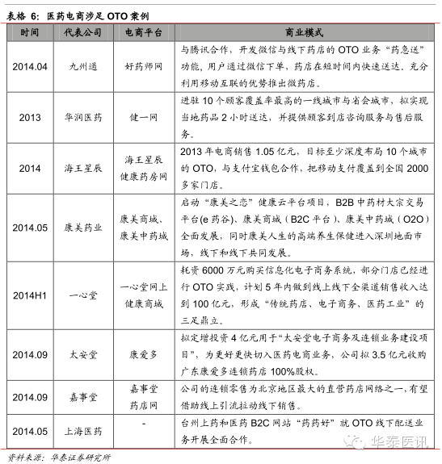
移动APP助力OTO模式推广
智能手机等移动终端的普及，移动技术的更新通过LBS（Location Based Service）将药品需求和供给在一定地域内进行匹配，帮助实体店实现O2O揽客。
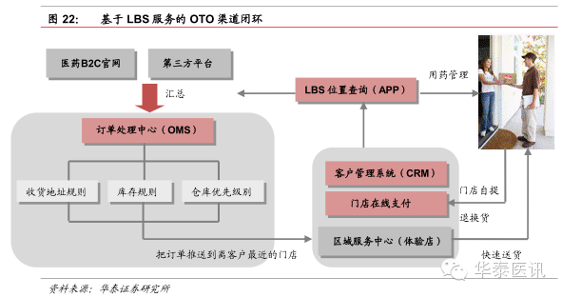
移动用药管理较传统药店更为及时高效，通过提供便利的健康服务，增加用户粘性。基于LBS定位技术，用户能查询离自己最近的药店和其地理位置、联系方式，并能享受药师即时的专业服务（包括购药前的咨询以及服药后的反馈），同时还可浏览相关的养生保健、病情自查，急救知识等医疗保健资讯，对用户来说，问药、查药和购药链条都将变得更加便捷。而从药店角度，及时了解客户需求，知悉买家反馈，因应调整服务内容，形成药品买卖双方的互动，药店销量就有机会增加。
在美国，APP已经成为CVS、Walgreens等连锁药店大佬的战略重点，其功能包括：通过地理定位显示周边药店，用户可以据此进一步筛选、捕获哪家店24小时营业、哪家有诊所或药妆店；用户可以对自己的会员卡积分、优惠券进行管理；用户可以扫描二维码，查询产品在某药店（或网上药店）的库存及售价；或扫描上次使用过药盒或产品包装，直接下单等等。
在流量入口为王、OTO和CRM大数据崛起的背景下，谁能率先通过系统对接实现线上线下商品打通、支付打通、流量打通、营销打通，提供贯穿整个售前，售中和售后的一整套健康管理方案，谁就将在行业洗牌中提升客户粘性和盈利能力。
产业融合加速，健康管理转型是未来方向
从药学服务到用药管理，终极目标是健康管理
从世界范围看，医药电商从单一去流通环节提供商转向健康方案服务商，是一个普遍的趋势。随着消费者在线上购买药品、健康品习惯的形成，零售电商进一步分析用户及其家庭的关联需求，为其提供体检、医疗等健康方向的咨询与引导，真正将用户服务推向健康管理层面，而电子商务的顾客管理系统（CRM）与OTO的实施，将推动这一目标成为现实。
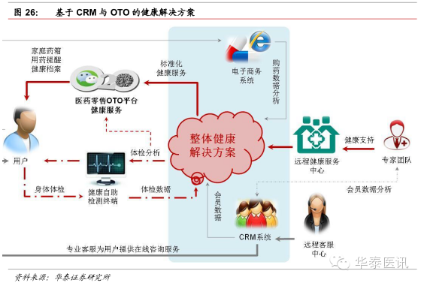
从赚取进销差价收益为特征，到通过规模与运营优化的成本战略，再到通过经营方式与服务创新获取利润，提供健康解决方案，医药电商行业核心竞争要素正发生根本变化，竞争范围从渠道和品种、价格的高低、关系资源的强弱到发展战略、商业模式、业务创新、增值服务、品牌管理等所有环节。竞争形势转向企业的资本运作、市场控制力、物流配送能力、信息处理能力、品种保障能力、客户服务和品牌经营等综合实力的较量。
BAT参战加速产业融合，看好一站式解决方案
布局健康管理方案，优势互补加速融合。BAT的优势很明显，掌握海量用户流量、品牌影响力大，但缺点是线下资源开拓能力较差，深耕能力不强，是典型的线上的巨人、线下的瘸子。轻模式的互联网公司在基因上与O2O的重模式不兼容，通过收购可以快速拥有医师和高转化率用户资源，完成医疗健康战略布局。近期腾讯7000万美元战略投资专业医疗检索网站丁香园；阿里支付宝联合天猫医药馆全面启动药店O2O项目，先后与海王星辰、国大药房、云南健之佳大药房、广东大参林大药房、上海华氏大药房、重庆桐君阁(000591,股吧)大药房等20家主流连锁药店的O2O合作；百度整合上游智能硬件及软件服务商，致力于全网医疗信息的整顿梳理，将其打造成医疗服务领域的“大众点评”，借此延伸至医药电商领域，并利用百度的大数据处理与分析能力推出“北京健康云”。
看好远程问诊与移动购药相结合的一站式解决方案。目前三分之一的用户是通过网络来获取健康信息，所占比例最高。近九成患者在身体不适时首选网上查询，可见，用户对于借助互联网来获取医疗健康类信息以及病状咨询有着较大的依赖性。综合类网站包括39健康网、寻医问药网等都属于日均访问量达到千万级别，拥有几十万名注册的专业医师，能在第一时间给用户进行答疑，并且不定期的举行专家访谈、医患互动等栏目，在提高网民活跃度的同时，更是实现有效、广泛的网络品牌传播。
《2013中国医药互联网发展报告》报告显示，我国现阶段移动医疗APP已经达到2000多款，中国移动医疗市场规模已达到23.4亿元，预计2017年这一数字会达到125.3亿元。
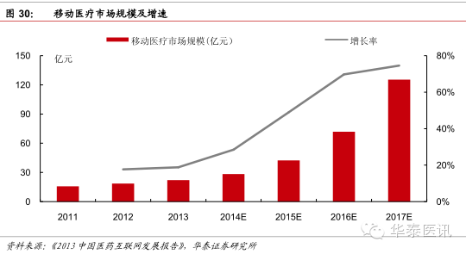
流量一直是垂直电商需要面对的最大挑战，移动医疗APP的优势就是拥有大量可掌握的粘性高的用户。引入移动医疗可以迅速解决电商起步初期的流量问题，也可以降低推广费用。我们有理由看好这种远程问诊与移动购药相结合的一站式解决方案。
8月获得5000万美元C轮融资的春雨医生从医患“轻问诊”平台延伸到购药服务，9月春雨移动健康与好药师网上药店宣布达成战略合作，以后在春雨App内即可完成“轻问诊”和购药服务。截止到2014年9月2日“春雨医生”作为一类综合型健康类APP累计下载量超过了2589万次，在移动医疗健康类APP中位居榜首。春雨医生超3000万的激活用户及专业的医生问诊服务，加上好药师及线下药店药品零售和配送的优势，将为用户提供线上问诊+线下配送的体验。
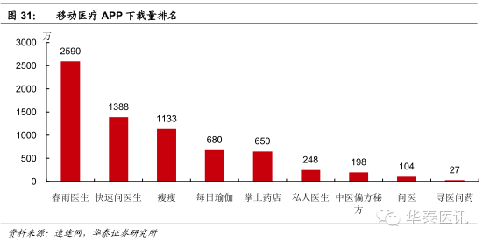
美国CVS：全球连锁药店之王的成长模式与借鉴
西维斯（CVS Caremark）是美国最大的零售药店和保健事业提供商，在全美43个州拥有超过7000家连锁药房、800家诊所（MiuteClinic）。2006年与Caremark合并后成长迅速，添加了全国领先的医药福利管理（PBM）服务，使CVS具备了医疗护理业的垂直整合能力。

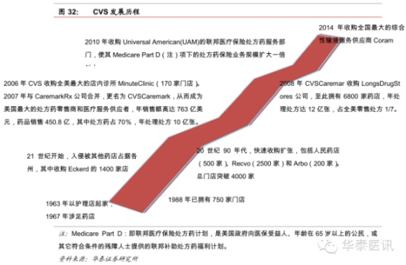

CVS公司有两大业务板块，一是零售药房服务，包括线下和线上零售药房以及健康中心诊所。二是药学相关服务（PBM），2013年该业务收入达752亿美元，超过了主要竞争对手ESI和Medco。近几年，两者交集变大，如PBM也在做邮寄卖药，也有些向零售药店靠近。从CVS发展的轨迹来看，在CVS.com上线前，CVS已经完成多轮收购和整合，成为门店突破4000家的大型连锁药店。2006年门店数超过6000多家，并一度超过百年老店Walgreens。1999年CVS.com网上药店上线，成为美国第一家开展功能多元化的网上药店，为顾客提供方便的购物、处方管理、PBM等服务。2013年CVS.com新增互动咨询功能，消费者可在“Drug Information Center”查询药物详细信息、药物交互性、创建处方单以及鉴定药物。CVS在网上药店基础上逐渐利用移动电子商务为顾客提供更方便的购物、处方管理、优惠信息、预约就诊等。
医疗服务和更好的客户体验，保证顾客粘性。CVS掌握了大量的销售数据信息，通过对大数据精准的分析，系统会随着顾客需求变化，更换商品种类和数量。CVS从来不和Wal-mart之类的企业打处方药（主要是仿制药）价格战，双方定位不一致，顾客去药店买药，正是看重药店的专业的医护服务。
